XH-202609 竞赛提交材料
用户与部署手册
烛龙·玄枢（ZhuLong XuanShu）——具备自主决策能力的通用网络安全智能体

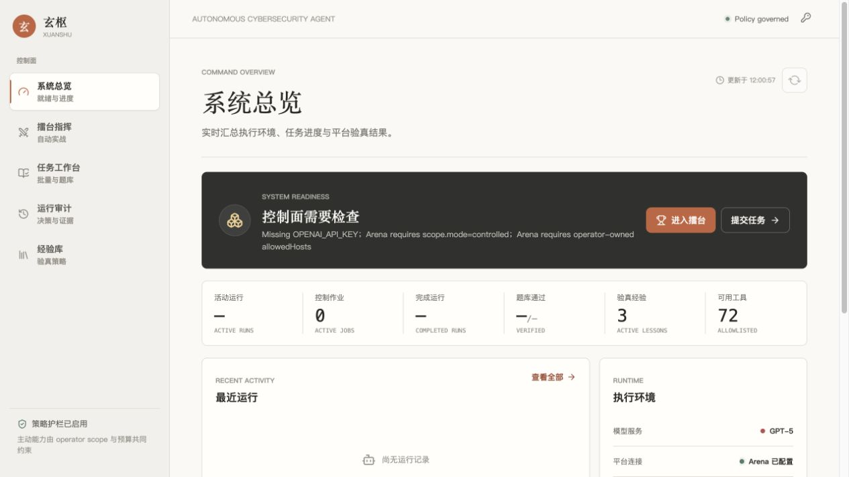
图 1 控制台总览（脱敏示意）
项目 | 内容
文档编号 | XH-202609-04
版本 | 1.0
对应代码基线 | 723f047（main）
读者 | 参赛队员、现场操作员、部署维护人员
编制日期 | 2026-08-31

1. 使用范围与安全前提
烛龙·玄枢仅用于明确授权的竞赛、教学靶场、实验室与安全研究环境。使用者对目标、模型服务和附件材料的授权负责。系统默认 scope.mode=observe 且不配置授权主机；模型请求本身不会开启网络或命令权限。
请在操作前确认：
- 已取得主办方或环境所有者对任务、目标和数据的明确授权。
- operator 已配置最小必要 scope、主机、端口、程序 allowlist 和预算。
- 现场使用的模型 Key、服务令牌和网关参数只存在于私有环境或当前进程，不进入仓库、截图、运行描述和比赛压缩包。
- 单次运行 scope override 只能收窄既有范围，不能增加主机、程序、路径或将 observe 提升为 controlled。

2. 部署方式概览
方式 | 适用场景 | 访问地址 | 特点
本地开发模式 | 联调、前端开发、源码调试 | API http://127.0.0.1:7318/；Vite http://127.0.0.1:5173/ | 前后端分开运行，便于定位问题
Podman / Docker Compose | 比赛现场、演示、可重复部署 | http://127.0.0.1:7318/ | API 与已构建前端合并，配套无外网 sandbox
主办方托管环境 | 按主办方规则部署 | 由现场配置决定 | 使用私有配置 overlay，不提交敏感参数

3. 本地开发模式

3.1 前置条件
- Node.js >=22.19.0
- npm
- 已授权的模型服务配置（仅在需要真实模型时）
- 需要命令分析时，准备 Podman、Docker 或本地 CTF sandbox

3.2 安装与基础验证
git clone https://github.com/jiker666/zhulong-xuanshu.git
cd zhulong-xuanshu
npm ci --legacy-peer-deps --ignore-scripts
npm --prefix frontend ci --ignore-scripts
cp .env.example .env
npm run check
npm --prefix frontend run build

在 .env 或私有环境中设置所需变量，切勿将真实值复制到公共配置：
OPENAI_API_KEY=<仅保存在本机私有环境中>
XUANSHU_SERVER_TOKEN=<本地控制面令牌>

启动后端和前端：
# 终端 1：API
XUANSHU_SERVER_TOKEN="<本地随机令牌>" npm run serve
# 终端 2：Vite 前端
npm --prefix frontend run dev

服务默认在回环地址监听。通过 http://127.0.0.1:7318/health 检查 API，通过 http://127.0.0.1:5173/ 打开开发控制台。不要将此默认本地地址理解为公开线上服务。

3.3 可选本地 sandbox
mkdir -p workspace .xuan-shu/work
sh tools/ctf/run-local-sandbox.sh
npm run sandbox-health

sandbox 只执行 operator allowlist 中的结构化程序，输入只读，结果写入逐运行 scratch。它不应通过命令行作为绕过网络策略的通道。

4. Podman / Docker Compose 一键启动

4.1 macOS / Linux
在项目根目录执行：
./start.command

首次缺少执行权限时：
chmod +x start.command
./start.command

4.2 Windows
准备好 Podman 或 Docker 引擎后，双击 start.bat。也可以在命令提示符中从项目根目录运行该脚本。

4.3 脚本行为
两个脚本都会：
- 优先检查 podman compose 或 podman-compose，其次检查可连接的 Docker Compose；
- 在 macOS Podman machine 未启动时尝试启动，未初始化时给出 podman machine init && podman machine start 提示；
- 在未设置 XUANSHU_SERVER_TOKEN 时生成一次性随机令牌；
- 构建 API 与 React 前端合并镜像，并启动 xuanshu 与 ctf-sandbox；
- 最多等待 120 秒轮询 /health；
- 服务健康后自动打开 http://127.0.0.1:<端口>/；
- 将本次生成的服务令牌打印到终端，供控制台右上角钥匙按钮输入。
macOS 首次使用 Podman：
podman machine init
podman machine start

还需要可用的 Compose provider。执行 podman compose version；若无 provider，安装 podman-compose 或按 Podman 的 provider 配置完成安装。provider 可以是外部 Compose 可执行文件；只要由 podman compose 调用且 Podman engine 已连接，容器仍由 Podman 运行。脚本会在 provider 缺失时停止并提示，避免错误地改用不可用的 Docker 引擎。
默认端口为 7318。端口被占用时：
XUANSHU_PORT=17318 ./start.command

手工启动示例：
XUANSHU_SERVER_TOKEN="<现场随机令牌>" podman compose up -d --build

当前机器使用 podman-compose、docker compose 或独立 docker-compose 时，将命令前缀替换为实际可用 provider。停止服务：
podman compose ps
podman compose logs --tail=100 xuanshu ctf-sandbox
podman compose down

4.4 容器边界
Compose 仅将 API 端口绑定至 127.0.0.1；workspace/ 以只读方式挂载；运行数据写入 named volumes；ctf-sandbox 使用 network_mode: none。网络工具仍由 API 进程中的 PolicyEngine 与 scope 控制，安装更多 sandbox 工具不会增加网络权限。
变量 | 默认值 | 说明
XUANSHU_SERVER_TOKEN | 启动脚本临时生成 | 控制面 Bearer 令牌；手动启动时必须设置
XUANSHU_PORT | 7318 | 宿主机回环端口
OPENAI_API_KEY | 空 | operator 管理的默认模型密钥
XUANSHU_INSTALL_HEAVY_CTF_TOOLS | false | 是否构建扩展工具；会增加构建时间和镜像体积

5. 控制台操作指南

5.1 创建任务和添加附件
- 打开控制台，在右上角钥匙按钮输入本次 API 服务令牌。
- 创建运行，填写明确、可授权的任务目标。
- 添加附件：可点击“添加文件”，也可将文件直接拖拽到附件投放区。
- 确认任务描述、附件和授权范围后启动运行。
上传文件进入本次运行的只读输入边界。不要上传无权使用的生产数据、真实凭据、个人信息或含密钥的配置文件。ZIP 解压和二进制搜索均有条目、字节、模式和输出限制。

5.2 阅读 Decision Observatory
运行详情以事实投影展示自主决策闭环，而不是展示模型隐藏思维。可见信息包括：
区域 | 含义 | 操作建议
Mission Control | 状态、阶段、回合、工具、策略和审计完整性 | 先确认是否仍在运行、阻塞或已终态
Current Decision / Timeline | 公开的行动、理由、影响、结果和下一步 | 将其作为证据导向的操作解释，不视为隐藏推理
Hypothesis / Evidence Graph | 假设状态、来源、支持与矛盾证据 | 关注是否存在独立验证，而非单一文本结论
Policy Details | 允许或拒绝的具体原因 | 被拒绝时检查 scope、allowlist、预算或重复动作
Replay / Fork / Resume | 按审计序号回放、创建分支或继续任务 | 分支只继承公开且已脱敏的轨迹；父运行不变
Human Review | 对事实作正确/错误/不确定标注 | 人工复核不覆盖原审计链

连续无证据、重复动作或工具失败接近阈值时，运行会要求 checkpoint 和策略修订。应查看失败分类与下一步依据，不能通过反复点击或扩大单次 scope 强行绕过该门禁。

5.3 模型设置
进入“模型设置”，可填写 OpenAI-compatible Base URL、API 类型、模型/部署 ID、API Key、可选 AppKey 和推理格式。配置只保存于当前 API 进程内存：
- 不写入浏览器 localStorage 或 sessionStorage；
- 不由设置读取接口回显 API Key；
- 不写入 audit、state、transcript 或 WP；
- 服务重启后自动清除，需重新配置。
无人值守或比赛现场长期部署时，使用被 Git 忽略的私有配置和环境变量。页面内不得粘贴或截图公开任何真实密钥。

5.4 最终结论、Flag 与 WP 下载
终态运行的“运行总结结论”区域显示结构化 summary。存在 CTF submission 时，页面会以醒目的 FLAG FOUND 与独立 Flag 字段展示最终值。该值来自 finish_task 和验证记录，系统不会从模型聊天文本或日志中猜测 Flag。
点击“下载 WP”后：
- 已持久化 WP 直接下载；
- 没有 WP 时，系统请求独立生成步骤；
- 生成器只使用运行的公开、脱敏事实，输出固定结构的竞赛 WP；
- 生成失败时下载结构化兼容报告，并显示受限错误原因；不会编造解题脚本、证据或答案。
WP 生成只允许在 completed、blocked、failed 或 aborted 等终态运行上发起。严格提交任务仍以独立验证闸门为准，人工应在提交平台前复核最终结论和授权范围。

6. 现场运行检查清单
比赛或演示开始前：
- 固定 Git commit，运行 npm run check、前端构建和 Compose 配置检查。
- 有可连接的 Podman 或 Docker 容器引擎时，完成 Compose 构建、/health、令牌登录和只读附件冒烟。
- 以最小 scope 准备现场目标；确认主机、端口、工具白名单和预算。
- 使用本次启动生成的服务令牌；模型密钥留在私有环境中。
- 验证可拖拽附件、可查看决策轨迹、可显示最终结论/Flag、可下载 WP。
- 准备脱敏的测试证据，避免屏幕录像、截图或导出中含 Key、Cookie、Authorization、真实目标信息或未公开答案。
比赛结束后：停止容器或本地服务，清理临时 .xuan-shu/ 运行产物和私有 .env，仅保留脱敏、可提交的文档与验证记录。

7. 备份、恢复与停机
对象 | 位置 | 说明
完整运行状态 | .xuan-shu/runs/<run-id>/state.json 或容器数据卷 | 仅用于详情和恢复；含任务信息，应按敏感级别保存
审计与人工复核 | audit.jsonl、reviews.jsonl | 审计链追加，人工复核不改写原始事件
交接摘要 | handoff.md | 脱敏、限长，供恢复与人工交接参考
运行列表索引 | summary.json | 可由完整状态后台补齐，不代替完整事实

服务重启后，未完成运行会按 no-replay 语义结算，避免自动重复副作用。需要继续分析时，请在控制台使用 Resume 或从指定审计序号 Fork，在新的独立 run 中审查范围和下一步；不要手工复制旧命令进行未经复核的重放。

8. 常见问题
现象 | 原因或检查项 | 处理方式
无法访问控制台 | API 未健康、端口被占用、令牌错误或 Podman machine 未启动 | 检查 /health、启动脚本输出、podman compose ps、podman machine list 和端口
工具被策略拒绝 | scope、主机/端口、程序、路径、预算或重复动作不满足 | 查看 Policy Details；由 operator 调整完整配置，不能使用 run override 扩权
运行停止或要求修订 | checkpoint、工具失败、无证据或重复动作阈值触发 | 阅读失败分类、计划变化与证据，再决定是否继续
前端不实时刷新 | SSE、服务令牌或后端连接异常 | 刷新后使用审计回放；检查 API 与浏览器控制台
历史运行显示“正在索引” | 老运行尚未生成 summary.json | 等待后台回填；详情仍可读取完整状态
WP 无法生成 | 运行未终态、模型未配置、公开事实不足或格式校验失败 | 先终态化并检查 writeup 事件；不手工补造答案/脚本
sandbox 不可用 | Podman/Docker 引擎、socket、能力清单或 allowlist 不匹配 | 查看 npm run sandbox-health 和容器日志；不要放开网络或程序白名单

部署细节见 容器化部署，模型配置边界见 模型设置，工具副作用见 工具副作用与审计契约。

